邀請函

各位先進：您好!
促進民間參與公共建設是當前政府重要施政，為激勵提供優質公共設施（服務）的民間機構，並獎勵協力推動民間參與公共建設案件的機關（構），工程會舉辦「民間參與公共建設金擘獎」活動。
「第10屆民間參與公共建設金擘獎」適逢民國100+1年，下一個百年的開始，不僅代表著政府與民間過去10年努力的成果，更是擘劃下一個黃金10年的非凡開端！
第10屆金擘獎以「點拾成金․擘劃願景」為活動主軸，6/1至6/30受理報名。為協助有意角逐的機關（構）準備申請文件，謹訂於6月上旬於台北及高雄舉辦2場徵選說明會（時程、地點詳見議程及報名事宜），會中將針對金擘獎獎勵對象、實質效益、申請流程及應注意事項等作完整說明外，還提供面對面諮詢服務，並邀請曾榮獲金擘獎得獎者，進行申請金擘獎經驗談及獲獎實質效益分享。敬祈 撥冗蒞臨，並不吝指導。順祝
吉祥如意！
行政院公共工程委員會 敬邀
議 程

時間 | 議程 | 主講者 | 內容說明
13：30~14：00 | 報到
14：00~14：10 | 工程會代表致詞
14：10~14：20 | 「民間參與公共建設金擘獎」簡介 | 工作小組 | 說明金擘獎緣由、歷史及參加與獲獎意義。
14：20~15：00 | 民間經營團隊獎  得獎案例經驗分享 | 歷屆得獎者 | 歷屆得獎者分享申請經驗談及獲獎實質效益。
15：00~15：20 | 中場休息（茶敘）
15：20~16：00 | 政府機關團隊獎  得獎案例經驗分享 | 歷屆得獎者 | 歷屆得獎者分享申請經驗談及獲獎實質效益。
16：00~16：30 | 金擘獎申請流程實務操作 | 工作小組 | 說明本獎申請資格及各評選階段審查重點，彙整歷屆申請文件補件缺失態樣，提醒申請者正確掌握重點，並有效協助與會者進行表單填寫。
16：30~17：00 | 問題與討論
備註：經驗分享之得獎案例刻正聯繫確認中，將另以email通知參加人員，並公開於促參網站。

報名事宜
一、報名方式：開放線上報名。
二、報名網址：http://www.pcc.gov.tw/（行政院公共工程委員會網站）。
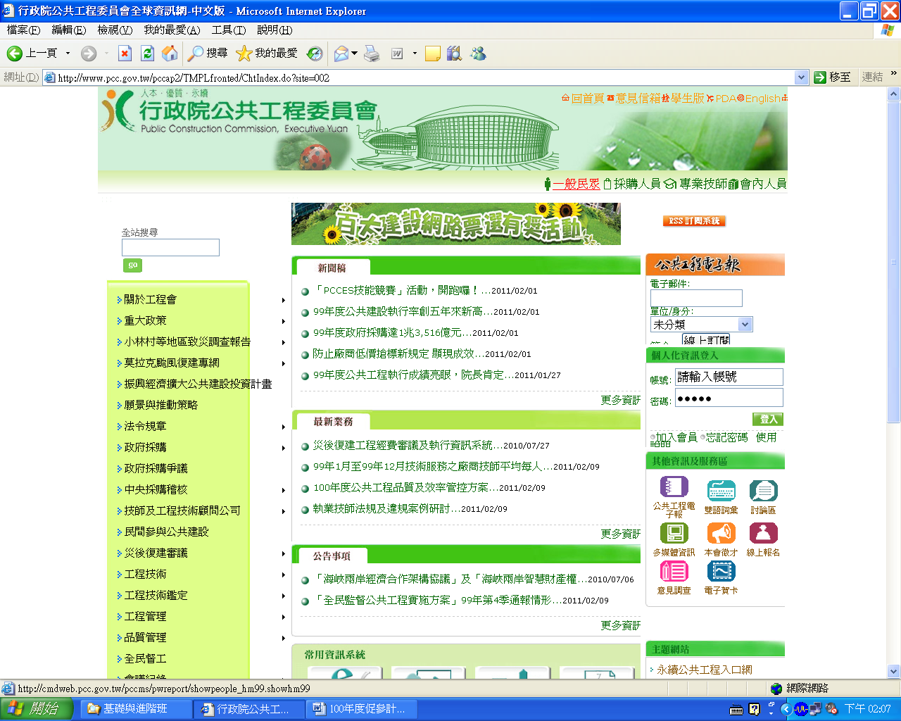

線上報名處

三、開放報名時間：
(一)台北場：101年5月18日上午9時起至5月30日下午6時止。
(二)高雄場：101年5月18日上午9時起至6月4日下午6時止。
四、參加者將給予公務人員終生學習時數3小時。
五、如有任何問題，請洽說明會聯絡人：
田宜加小姐 02-2913-5533*601

各場次位置圖─台北場
一、地點：公務人力發展中心福華國際文教會館103教室(臺北市新生南路三段30號)
二、時間：6/1（五）13：30－17：00
三、位置圖：
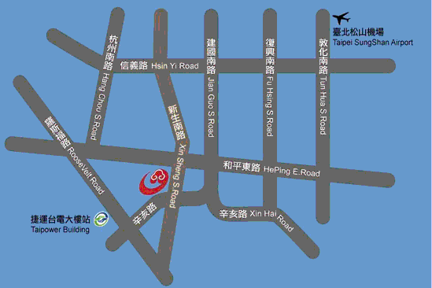

公務人力發展中心福華文教會館

四、交通：
(一)中山高（國道一號）：下圓山交流道接建國高架→和平東路出口右轉→左轉至新生南路（會館正門）→右轉至辛亥路→會館地下停車場。
(二)北二高（國道三號）：下深坑交流道往台北方向→辛亥路過車行地下道直行→經建國南路左轉辛亥路行駛平面車道→過新生南路交叉口→會館地下停車場。
(三)捷運：捷運台電大樓站2號出口，出站左轉沿辛亥路步行約10~15分鐘至辛亥路新生南路口左轉即到達。
各場次位置圖─高雄場
一、地點：蓮潭國際文教會館101室（高雄市左營區崇德路801號）
二、時間：6/6（三）13：30－17：00
三、位置圖：
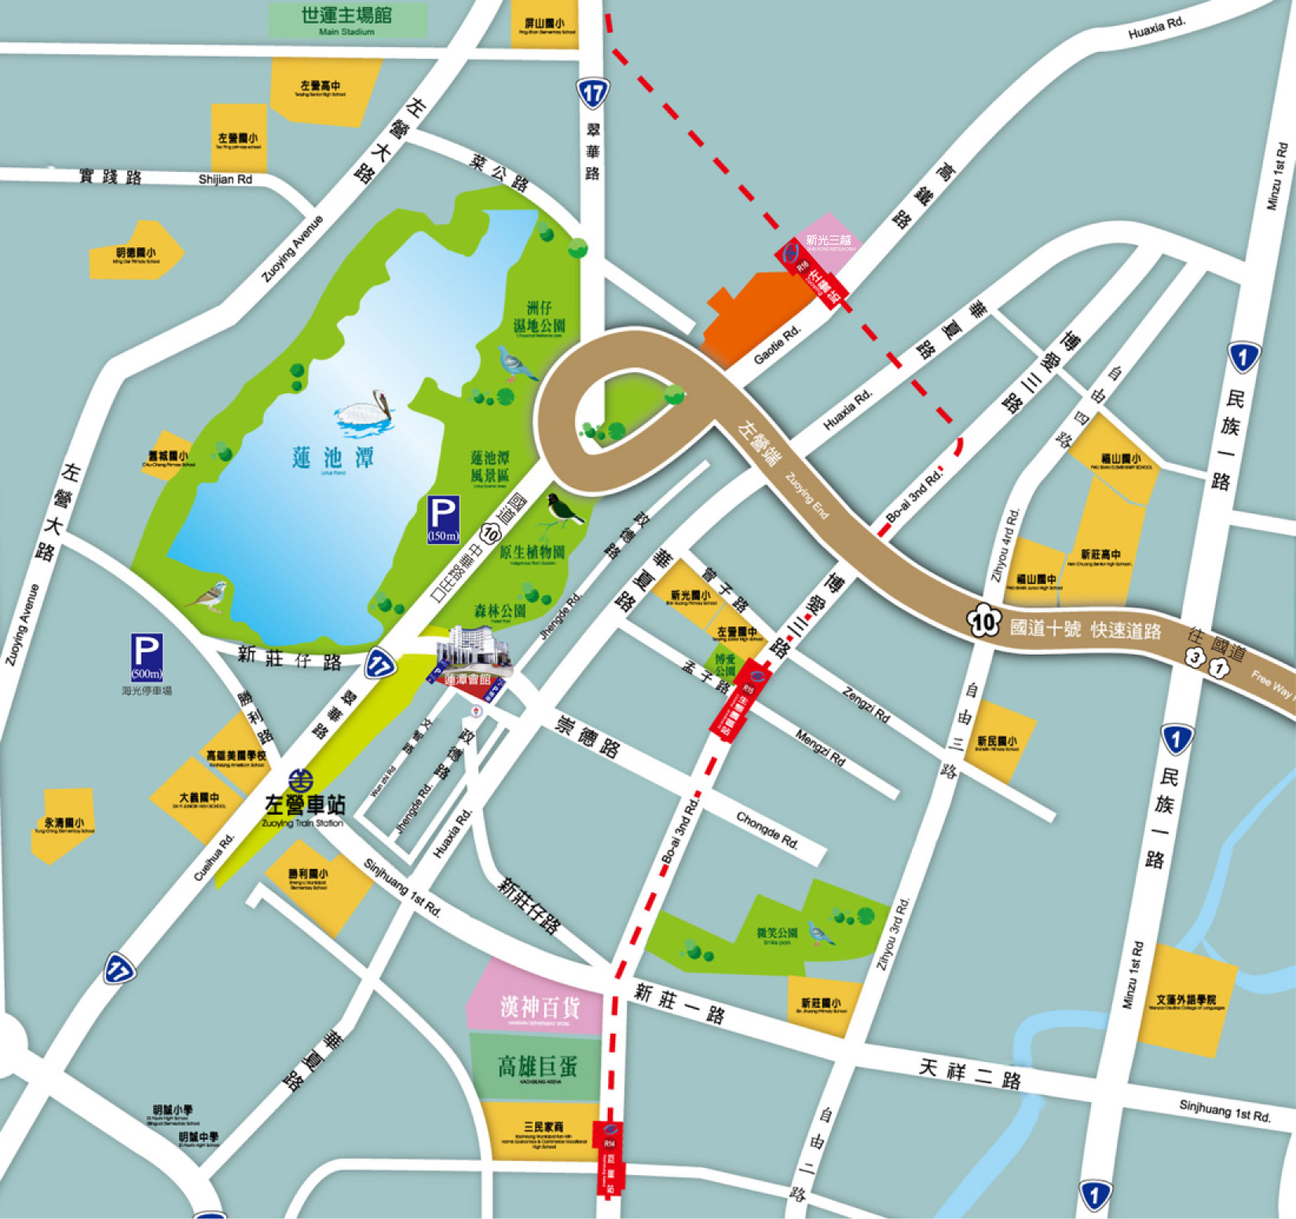
蓮潭國際文教會館

四、交通：
- 高速公路：中山高與南二高南下-接國道10號鼎金系統交流道→中華路交流道下接翠華路→左轉崇德路。
- 高雄市區：
北上：博愛三路→左轉崇德路；南下：一號省道（民族一路）→右轉大中二路→左轉博愛三路→右轉崇德路。
- 高鐵＆台鐵：往四號出口，沿高鐵路步行穿越原生植物園，約15分鐘到達。
- 公車＆捷運：乘301號公車至高雄市政府人發中心；捷運紅線至生態園區站，轉乘紅51線接駁車至會館。

